Муниципальное бюджетное общеобразовательное учреждение
средняя общеобразовательная школа №48
имени полковника пограничной службы ФСБ России
Сокола Владимира Павловича
станицы Черноерковской
муниципального образования Славянский район.

Номинация «Герои Отечества»

Благоустройство территории братской могилы в станице Черноерковской

Темников Никита
ученик 9 А класса
МБОУ СОШ №48
Руководитель:
учитель русского языка
и литературы
Сокол Галина Викторовна.

ст.Черноерковская.
2021 г.

СОДЕРЖАНИЕ

Аннотация…………………………………………………………………….3
1. Научная статья……………………………………………………………….5
1.1. Введение……………………………………………………………………6
1.2. Цель проекта ………………………………………………………………6
1.3. Задачи проекта…………………………………………………………….6
1.4. Предмет исследования……………………………………………………6
1.5. Предполагаемые сроки реализации проекта…………………………….7
1.6. Методика исследования………………………………………………......7
2.1. Историческая справка……………………………………………………..7
2.2 Экскурс по памятникам Черноерковского СП……………………………..…7
2.3.Почему мы остановились на памятнике в ст. Черноерковской?………11
2.4.Постановка проблемы и выбор ведущей стратегии………………….…12
2.5.Анктирование………………………………………………………………12
2.6.Разработка плана благоустройства территории памятника……………12
2.7. Встречи с очевидцами боевых действий………………………………..12
3. Практическая часть…………………………………………...…………..…13
4. Преемственность реализации проекта……………………………………..14
3.Заключение…………………………………………………………………...14
4. Список использованной литературы……………………………………….15
5. Приложение ……………………………………………………………..….15

Паспорт работы.

Организация-заявитель | Муниципальное бюджетное общеобразовательное учреждение средняя общеобразовательная школа №48 имени полковника пограничной службы ФСБ России Сокола В.П. ст. Черноерковской МО Славянский район
Юридический адрес | Краснодарский край, Славянский район, станица Черноерковская, ул. Красная,31
Контактный телефон | 95-2-93
Директор школы | Козлов Владимир Дмитриевич
Название работы | Благоустройство территории братской могилы в станице Черноерковской
Руководитель проекта | Сокол Галина Викторовна,учитель русского языка и литературы,89183968453
Автор проекта | Темников Никита Викторович,15.01.2006, ст. Черноерковская, ул. Азовская,11-6  89529749045
Цель проекта | Сохранение памяти погибших, озеленение и благоустройство братской могилы участников сражений в станице Черноерковской Славянского района в годы Великой Отечественной войны.
Задачи проекта: | 1. Сбор материалов по истории Великой Отечественной войны и непосредственно боях на территории Черноерковского сельского поселения (посещение школьного музея, личные встречи с детьми войны и тружениками тыла)  2. Реализация проекта: создание инициативной группы (активисты, педагог-организатор, руководитель школьного музея, родители), проведение акций и мероприятий по озеленению клумбы и благоустройству территории братской могилы бойцам Великой Отечественной войны.
Сроки реализации | 2019-2020 уч.год
Партнеры проекта | Отдел социальной защиты Черноерковского сельского поселения

Аннотация

Цель проекта: Сохранение памяти погибших, озеленение и благоустройство братской могилы участников сражений в станице Черноерковской Славянского района в годы Великой Отечественной войны.

Задачи проекта:
1. Сбор материалов по истории Великой Отечественной войны и непосредственно боях на территории Черноерковского сельского поселения (посещение школьного музея, личные встречи с детьми войны и тружениками тыла)
2. Реализация проекта: создание инициативной группы (активисты, педагог-организатор, руководитель школьного музея, родители), проведение акций и мероприятий по озеленению клумбы и благоустройству территории братской могилы бойцам Великой Отечественной войны.

Актуальность выбора проекта
Актуальность данного проекта состоит в том, что сохраняется память о боевых событиях в станице Черноерковской в годы ВОВ.

Объект исследования–территория братской могилы в станице Черноерковской
Предмет исследования - благоустройство и озеленение братской могилы участникам ВОВ.

Методы исследования:
- Анкетирование;
-Совместная добровольческая и благотворительная деятельность участников проекта (родителей, учащихся, классного руководителя, администрации школы)
- Анализ материалов.
- Встречи с очевидцами боевых действий.

Заключение:
В ходе реализации проекта мною установлено: проект получит одобрение со стороны жителей станицы, родителей, учащихся. Для сохранения памяти погибших, нами ведется озеленение и благоустройство территории братской могилы участников сражений в станице Черноерковской Славянского района в годы Великой Отечественной Войны.
Проводятся акции и мероприятия по озеленению клумбы и благоустройству территории братской могилы бойцам Великой Отечественной войны.
Мы считаем, что данный проект поможет нам повысить уровень знаний истории ВОВ, малой Родины. Ребята в ходе работы научатся относиться с уважением к героям малой Родины.

Предполагаемые результаты проекта:
- Благоустройство территории братской могилы
- Обустройство многолетней клумбы непрерывного цветения
-Систематизация информации по истории Великой Отечественной войны и непосредственно боях на территории Черноерковского сельского поселения

Механизмы реализации проекта.
Проект претворяется в жизнь совместными усилиями участников проекта, учащихся 9 «А» класса и предполагает встречи с детьми войны, защитниками тыла, добровольческие трудовые десанты и субботники.

Оценка успешности работы по проекту
1. Освещение работы в СМИ;
2. Положительные отзывы общественности;
3. Самооценка.

Бюджет проекта:
1. Саженцы сирени и кустарников, многолетние цветы – размножены силами учащихся и родительской общественности;
3. Семена однолетних растений, краска, известь - добровольные пожертвования жителей поселка, родительской общественности;
4. Инструменты для выполнения работ –домашний сельхоз инвентарь учащихся

1.Научная статья
1.1Введение
Все дальше уходит война, и людей, которые помнят об этих событиях, почти не остается. Каждый год мы возвращаемся к теме ВОВ только в памятные дни. Наш проект направлен на непрерывную работу в этом направлении. Благоустройство и озеленение братской могилы и памятника – это дань памяти поколению, прошедшему войну, их мужеству и стойкости. Территория братской могилы, которую мы благоустраиваем, останется и будет памятью для всех жителей станицы.

1.2 Цель проекта: Сохранение памяти воинов, погибших, защищая территорию Черноерковского сельского поселения в годы ВОВ, путем озеленения и благоустройства братской могилы участников сражений.

1.3 Задачи проекта:
-Сбор материалов по истории Великой Отечественной войны и непосредственно боях на территории Черноерковского сельского поселения (посещение школьного музея, личные встречи с детьми войны и тружениками тыла)
-Создание инициативной группы (активисты, классный руководитель, руководитель школьного музея, родители)
-Проведение акций и мероприятий по озеленению клумбы и благоустройству территории братской могилы бойцам Великой Отечественной войны

1.4Предмет исследования - благоустройство и озеленение братской могилы участникам ВОВ.
Предполагаемые результаты проекта:
- Благоустройство территории братской могилы
- Обустройство многолетней клумбы непрерывного цветения
-Систематизация информации по истории Великой Отечественной войны и непосредственно боях на территории Черноерковского сельского поселения
Методика исследования:
- Анкетирование учащихся;
-Совместная добровольческая и благотворительная деятельность участников проекта
- Обработка и анализ собранных материалов.
- Встречи с очевидцами боевых действий

Историческая справка
Серьезные испытания выпали на долю жителей района, как и всей страны, в 1941-1945 гг. После начала Великой Отечественной воины тысячи мужчин и женщин ушли в действующую армию, сражались в партизанских отрядах в период оккупации Краснодарского края, самоотверженно трудились на полях и фермах, участвовали в движениях помощи фронту. Немало красноармейцев воевало в 4-м гвардейском Кубанском казачьем кавалерийском корпусе, прошедшем с боями до Праги.
История оставила землякам память о погибших в виде памятников, обелисков. Памятник...значение этого слова говорит само за себя - хранить память, память о тех, кто не вернулся в родное село, домой....Памятник воинам - землякам – это особая память не вернувшимся с войны солдатам.
Есть такая память и у нас, в станице Черноерковской. Прежде, чем рассказать об истории данного мемориала, хочется вспомнить ту трудную для нашей Родины годину.
1941. Все, кто мог держать оружие в руках, ушли на фронт. Там, где раньше работали мужчины, их место заняли женщины, старики, дети. Они самоотверженно несли трудовую вахту, вместе со всем советским народом ковали победу над врагом. Но вести с фронта не радовали. В июле 1942 года немецко-фашистские захватчики ворвались в пределы Кубани, а в августе была оккупирована и наша станица. Оставшиеся мужчины ушли в партизанский отряд. Более полугода хозяйничали немцы в станице, но и этого времени им хватило, чтобы почти полностью ее разрушить. На протяжении 4 км станица была сожжена.(1)
Учитывая то, что нашим войскам не удалось окружить основные силы Краснодарской группировки противника, Ставка Верховного Главнокомандования 2 февраля 1943 года приказала нанести удар севернее реки Кубань из районов Черноерковской в обход Славянской на Анастасиевскую и Варениковскую.
Для того, чтобы отрезать противнику пути отхода из района Славянской на запад, командующей 58-й армией генерал-майор К.С. Мельников решил нанести удар с плавней через ст. Черноерковскую на х. Свистельников и х. Красный Октябрь. С этой целью он приказал создать на правом фланге ударную группировку в составе 317, 351, 417 стрелковых дивизий под командованием начальника штаба армии генерал-майора М.С. Филипповского. Однако, к началу выступления выделенные в ударную группировку дивизии не были подняты в исходное положение и в наступление 26 февраля перешли только части 317 и 351-й стрелковых дивизий. Кроме того, частям ударной группы генерал-майора Филипповского пришлось наступать в исключительно тяжелых условиях. Наступление велось вдоль приазовских плавней по единственной полевой дороге Черноерковская – Свистельников. Да и эта дорога из-за непрерывных дождей стала почти непроходимой.
Освобождал станицу Януш Пшимановский, поляк,автор книг и сценариев к фильмам «Три танкиста и собака», « Вызываем огонь на себя».
Начались бои за ст. Черноерковскую и ее ближние хутора. Первой к станице подошла 317-я стрелковая дивизия. Она была как бы тараном в этой операции. Освобожденный плацдарм: части 351-й и 417-й стрелковых дивизий. Все три полка 317-й дивизии заняли ст. Черноерковскую, х. Верхний и х. Калабатка. 571-му стрелковому полку была дана задача, завладеть х. Калабатка и блокировать во время боя дорогу ст. Черноерковская – Петровская. Полк, выйдя из зарослей камыша, сходу занял х. Калабатку и, продвинувшись на 1 км по направлению к ст. Петровской, развернулся и занял позицию. Тем самым была перерезана дорога Черноерковская - Петровская. Спустя некоторое время из Черноерковской по направлению к занятой позиции начала двигать колонна вражеских танков и бронетранспортеров. Бойцы 571-го стрелкового полка противостояли этой колонне ружейно-пулеметным огнем, ружьями ПТР и четырьмя пушками «Сорокопятками», которые с трудом удалось провести через плавни. Бой продлился почти до полудня. После этого боя полк снялся с позиций и, обогнув ст. Черноерковскую, вошел в нее с южной стороны. Части 317-й стрелковой дивизии сошлись в Черноерковской и пробыли там 2 дня. А вечером, спустив в канал 4 пушки и оставив трофейные танки, которые нельзя было взять с собой из-за болотистой местности, вся дивизия маршем двинулась на хутора Свистельников и Коржевский. Дивизия, выполняя приказ, двигалась к Темрюку, тем самым, оголяя за собой тыл. Части, которые должны были занять и удержать занятый плацдарм, из-за распутицы и болотистой местности, не смогли вовремя подойти. Станицу Черноерковскую пришлось брать еще раз, потом еще и еще. Бой приходилось вести и ночью. Днем наступали немцы, ночью - наши. Станицу Черноерковскую в последовательном порядке освобождали стрелковые дивизии 317, 351 и 417-я.
К исходу 27 февраля ударная группа войск генерала Филипповского, сломив сопротивление гитлеровцев южнее Черноерковской, вышла к х. Свистельников. Но постепенно темп продвижения наших войск стал замедляться. Дело в том, что наступление ударной группы должен был производить 10-й стрелковый корпус генерал – майора А.М. Пыхтина. Для этой цели его части должны были к 27 февраля сосредоточиться в районе Черноерковской. Но корпус не сумел прибыть в этот район в срок и лишь ко 2 марта сосредоточился в 7-ми км севернее Черноерковской.
В третьей декаде марта 1943 года ст. Черноерковская и ее ближние хутора были полностью освобождены от врага. Свыше тысячи воинов полегли за ее освобождение. Многих жителей немцы угнали в рабство. (2)
После окончания Великой Отечественной войны, в местах, где прошли бои, было много погибших и умерших от ран солдат. Жители станицы Черноерковской собирали останки погибших и свозили в центр станицы в общую могилу.

Экскурс по памятникам Черноерковского СП.

Как уже было сказано выше, во время Великой Отечественной Войны на территории Черноерковского сельского поселения шли ожесточенные бои. Каждая пядь земли пропитана кровью солдат, сражавшихся за свою Родину. Поэтому наличие памятников в поселении значительно.
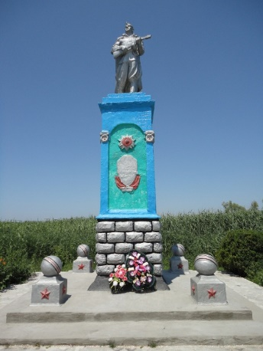
ФОТО 1 . Мемориал погибших воинов на х. Прорвенский

ФОТО 2 .Мемориал погибших воинов в станице Черноерковской
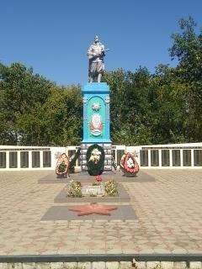
Свыше двух тысяч воинов пали за освобождение Черноерковской. В 1958 году в станицу приехали архитекторы Геннадий и Виктор Голевы. Ими был изготовлен и установлен памятник погибшим в боях за нашу станицу и воинами-станичниками, защищавшими и отдавшими свои жизни за освобождение русской земли.
В апреле 1994 года в станице были отданы последние воинские почести двум неизвестным солдатам Великой Отечественно, павшим в боях за освобождение нашего района. Их останки были найдены казаками местного казачьего общества.(3)
Для двоих солдат Великая Отечественная война закончилась. Но сколько еще безымянных останков лежат в черноерковской земле?
Памятник в станице Черноерковской воздвигнут в 1958 году на братской могиле погибших воинов в Великой Отечественной войне. Памятник находится на территории станичного парка. В братской могиле похоронено 678 погибших воинов. На памятнике сделана надпись : «Слава советским воинам, павшим в боях за советскую Родину в Великой Отечественной войне. Здесь похоронено 678 воинов» ( Справка взята в районном обществе охраны памятников»)

ФОТО 3 . Памятник «Труженикам тыла в годы великой Отечественной войны»
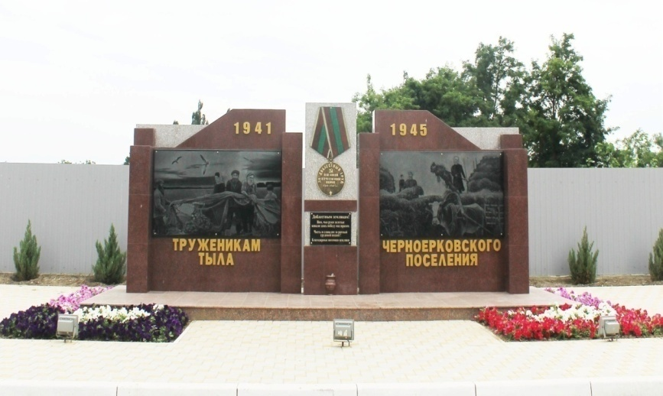
Самое главное событие 2014 года –это установка и открытие памятника «Труженикам тыла в годы Великой Отечественной войны 1941-1945 г». Это наша история , и мы можем гордиться еще одним памятным местом на нашей Черноерковской земле. Памятник «Труженикам тыла»- единственный памятник в Краснодарском крае людям, которые трудились в тылу врага , помогая фронту и приближая Великую Победу. В центре мемориала- медаль «За доблестный труд в Великой Отечественной войне». На двух стелах изображены черноерковцы, которые для обеспечения фронта продовольствием работали в поле, ловили в лиманах рыбу.(4)
Помощь воинам-освободителям оказывало население станиц и хуторов. Ночами старики, женщины и дети подносили боеприпасы, снабжали бойцов продуктами. Или были вновь организованы рыболовецкие бригады рыбколхоза «2-я Пятилетка», «им. Карла Маркса», «Шторм».
Опухшие от голода ноги еле несли женщин от рыболовецких бригад по бездорожью в станицу. В заплечных мешках- рыба, которую в станице ждали раненые советские воины, дети, старики. А рыбаки -сплошь подростки , инвалиды, старики, женщины. В годы войны каждый выход в море был подвигом. Немецкие летчики не жалели пулеметных очередей, хотя отлично видели, в кого метят. . В этот период на трудовом фронте погибли: М. Л. Грузда, Е. Т. Ткалич, Ф. П. Перетятько, А. Л. Гаценко, а многие другие рыбаки и рыбачки получили ранения.
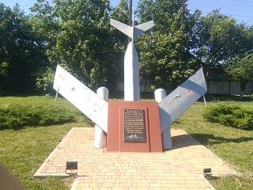
ФОТО 4-. Памятник 2

Люди старшего поколения хорошо помнят случай, который произошел в январе 1973 года в нашей станице. Сереброкрылая машина вышла из- под контроля , а внизу станица Черноерковская. Это было зимним январским утром. Командир экипажа капитан Евгений Бунин дал команду на катапультирование лейтенанту Валерию Шкунову и ценой собственной жизни отвел самолет от станицы Черноерковской. Жители станицы услышали взрыв и увидели в небе белое облако. Многие подумали, что взорвалась котельная. Позже все узнали о взрыве военного самолета. На месте гибели установлен скромный памятник. На нем лаконичная надпись: «При исполнении служебных обязанностей здесь погиб военный летчик первого класса Е.Т.Бунин» По выбитым на камне датам видно, что герою было всего 36 лет.. Он на отшибе — сюда и дороги толком нет. Чтобы память о героическом летчике не исчезала, местные власти решили установить новый монумент Евгению Бунину и всем летчикам, погибшим в мирное время. И теперь его видит каждый станичник — стальная конструкция возвышается в центре Черноерковской. Это уменьшенная в три раза копия учебного Як-28.
Скульптуру создали авиатехники из родного для Бунина смешанного авиационного полка. Как и 44 года назад, он базируется на аэродроме в Крымске. Здесь историю летчика знает каждый. (5)
И местные жители, и военные потратили несколько лет, чтобы найти информацию о герое Черноерковской. Откуда он родом? Где живут его родственники и есть ли они? К сожалению, пока поиски не увенчались успехом.
И, конечно же, с 3 ноября 2017 года жители Черноерковской могут гордиться еще одним уникальным памятным местом на своей земле. Приводить сюда детей, внуков и рассказывать им героическую историю о летчике, который ценой своей жизни сберег покой и счастье их земляков в мирное время.

2.3 Почему мы остановились на памятнике станицы Черноерковской?

Тысячи наших земляков ушли на защиту Родины в годы войны. Имена участников Великой Отечественной войны погибших, умерших от ран, скончавшихся в послевоенное время, не должны быть забытыми, мы хотим, чтобы люди всегда помнили о тех, кто погиб на войне, кто защищал Родину и живет рядом с нами.
И мы решили принять активное участие в разработке и реализации проекта «Память».
Еще в 2019-2020 учебном году во время исследовательской экскурсии по родной станице на весенних каникулах мы с ребятами посетили братскую могилу и памятник в парке станицы.. Приближаясь к постаменту воина, классный руководитель спросила у нас о том, а знаем ли мы имена тех, кто тут погребен? Ребята были удивлены тому, что много лет живя станице, по нескольку раз в день проходя мимо сквера, мы никогда не вчитывались в памятную табличку. Учитель предложила нам записать имена бойцов и узнать о них побольше, а ребята предложили прийти сюда еще раз уже с инструментами, чтобы убрать опавшую еще осенью листву, сжечь сушняк. И через неделю мы вернулись туда снова.

С тех пор мы приходим к памятнику обязательно накануне Дня Победы и на осенних каникулах. Каждую весну мы высаживали однолетние цветы, а осенью 2019 года ребята предложили высадить многолетнюю клумбу раннего и продолжительного цветения и аллеи «Сирень 45-го года»

Постановка проблемы и выбор ведущей стратегии ее решения.

Анкетирование учащихся

Мы считаем, что по результатам анкетирования будет выявлена проблема благоустройства и ремонта памятника. Жители станицы, родители, ученики подтвердят, что эта проблема актуальна в наше время (Приложение №1).
Как показал проведенный нами опрос, большая часть респондентов будет готова оказать посильную помощь в ремонте и уходе за памятником

Разработка плана благоустройства и озеленения территории памятника
- расчистка территории от сушняка
- подбор растений для клумбы
- высадка кустарников
- высадка аллеи «Сирень 45-го года» на подходе к памятнику
- устройство многолетней клумбы продолжительного цветения
- посев однолетних цветов
- полив и подкормка растений
- побелка и покраска бордюров
- чистка тротуарных дорожек

Практическая часть

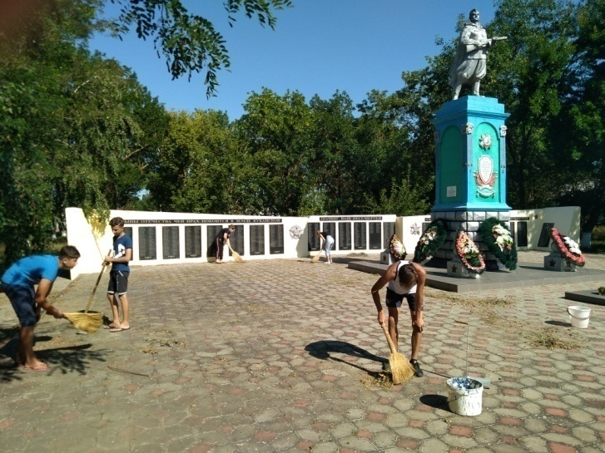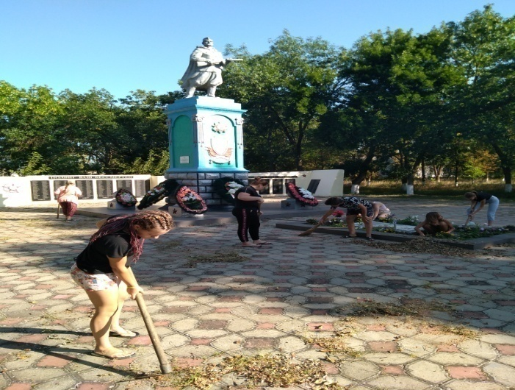
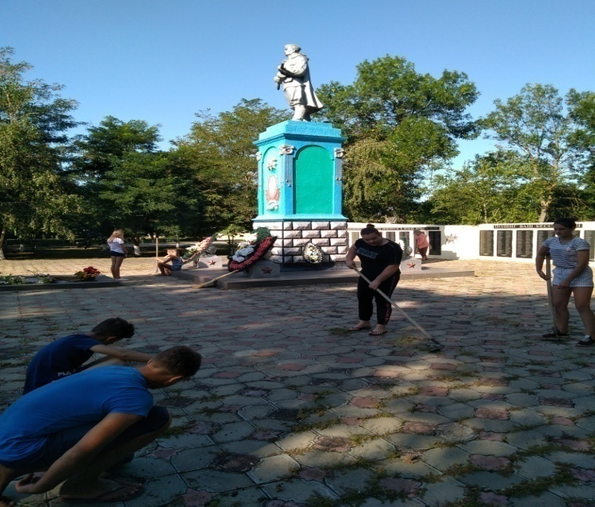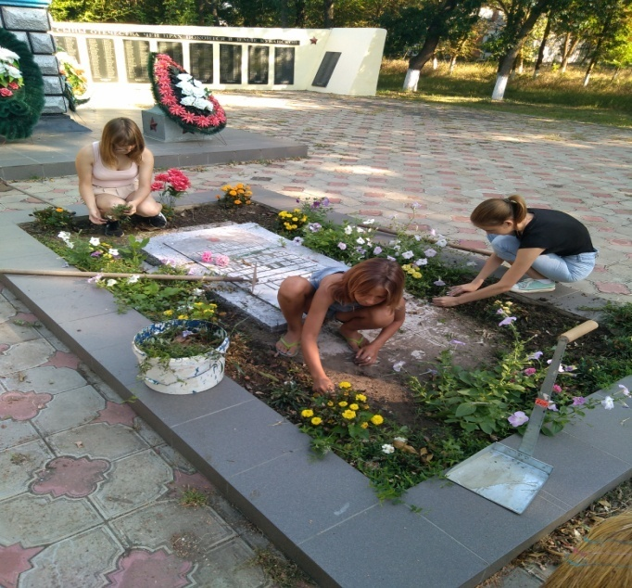
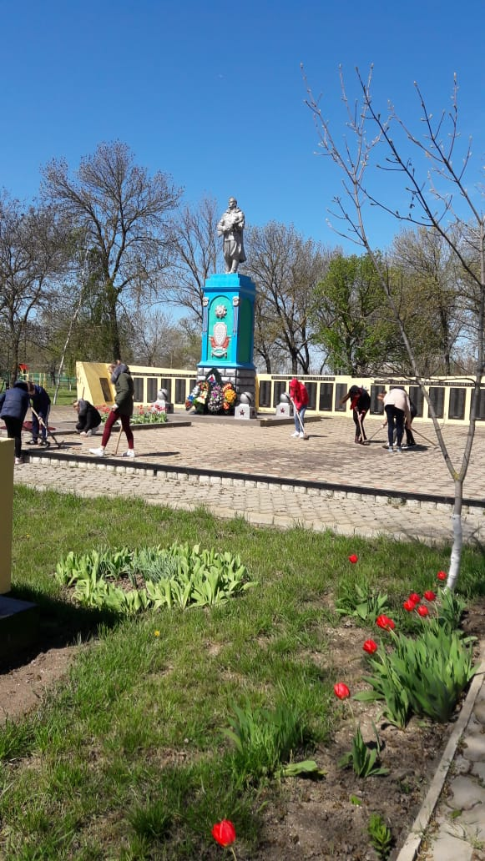

Преемственность реализации проекта
Многие из нас, учащихся 9 «А» класса, в 2021 учебном году покинут стены родной школы и нам хотелось бы, чтобы дело, которое мы начали, продолжалось. Мы передадим нашу инициативу в руки учащихся 6 «А» класса. Это значит, что высаженные нами растения будут ухожены, вовремя политы и удобрены. А ребята, приходящие к памятнику для его благоустройства, осознают всю необходимость своего труда.

Заключение
Цель проекта достигнута. Для сохранения памяти погибших, нами ведется озеленение и благоустройство территории братской могилы участников сражений в станице Черноерковской Славянского района в годы Великой Отечественной войны
Задачи проекта выполнены:
Ведется сбор материалов по истории Великой Отечественной войны и непосредственно боях на территории Черноерковского сельского поселения.
Проведятся акции и мероприятия по озеленению клумбы и благоустройству территории братской могилы бойцам Великой Отечественной войны.
Мы считаем, что данный проект поможет нам повысить уровень знаний истории ВОВ, малой Родины. Ребята в ходе работы научаться относиться с уважением к героям малой Родины.

Список использованных документов и источников информации

1) Великая Отечественная война 1941-1945.-М. Политиздат,1984.-430с.
2) Гаврилов Б.И. Памятники Великой Отечественной войны.-М. Знание,1989.-
62с.
3) Дорогой мужества. Сост.Кузнецов В.А,Иванов А.Т.:Лит.запись Головина Г.И.-
М. Политиздат,1988.-351с.
4) Книга памяти Славянского района

Приложение 1
Анкета: ( опрошено 27 чел)
1.Назовите дату начала и окончания Великой Отечественной войны?
1. Правильно ответили – 25
2.Неправильно-2

2.Назовите великие сражения ВОВ?
1. Курская битва- 7
2. Сталинградская битва-8
3. Битва за Москву-12

3.Назовите фамилии героев-земляков?
1.Крамаренко А.Ф.-25
2.Слабченко В.Г.-7

4.Какие памятники Черноерковского СП вы знаете?
1.Памятник погибших воинов ( ст. Черноерковская)-27
2. Памятник труженикам тыла-25
3.Памятник летчику Е.Т Бунину ( центр станицы Черноерковской)-27

5.Какие памятники на ваш взгляд нуждаются в облагораживании?
.1.Памятник погибших воинов ( ст. Черноерковская)-25
2. Памятник труженикам тыла-2
3.Памятник летчику Е.Т Бунину ( центр станицы Черноерковской)-0

6.Хотели бы вы принять участие в облагораживании памятников?
1.Да-27
2. Нет-0

7.Готовы ли вы оказать моральную и материальную помощь в реализации проекта?
1. Да-27
2.нет-0

